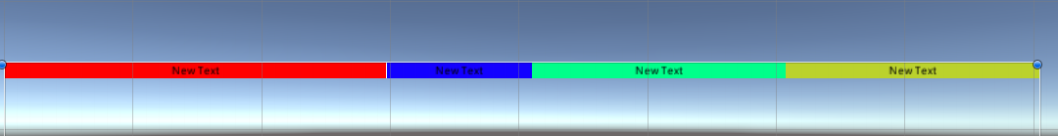

1. 控件介绍
   1. 路径：UI/Widgets/ListViews/ResizableHeader
   2. 控件组成

只有一个预制体，里面要显示多少东西自己把它作为ResizableHeader的子节点。

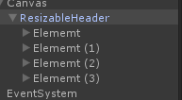

* 1. 属性介绍

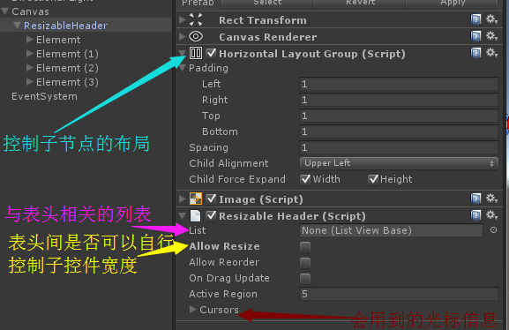

1. 使用
   1. 做一些在表头要显示的控件，并挂接为表头的子控件。
   2. 子控件添加LayoutElement组件。并设置最小宽度，首选宽度和额外宽度

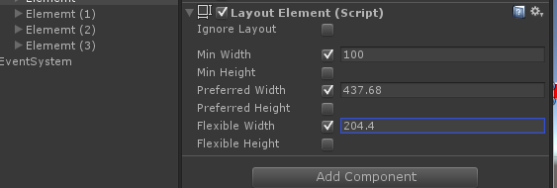

* 1. 对于要排序的自行添加点击事件和排序方法。